蒲公英班动态表
一、科学活动：动物冬眠啦
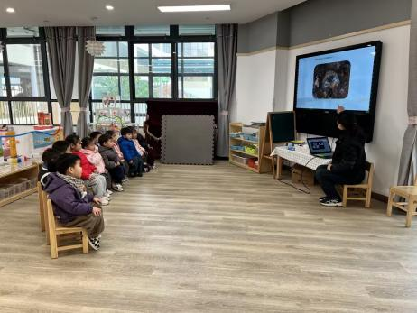 | 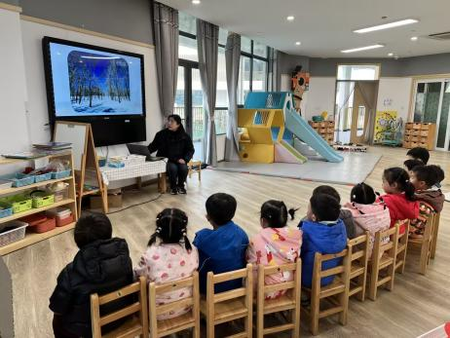 | 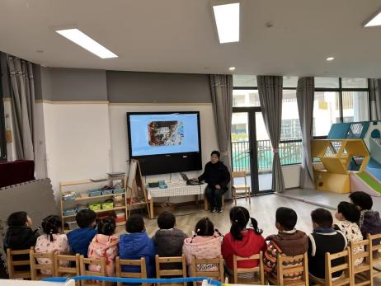
本次活动以“知道冬眠含义+认识冬眠小动物”为双核心，既构建了幼儿对冬季特殊动物行为的初步认知，又为幼儿提供了观察动物外形、生活习性的感官探索机会，能够激发幼儿对身边自然现象的好奇心与探索欲。
从托班幼儿发展适配性分析，活动内容选取的冬眠小动物（如刺猬、蛇、青蛙）多为幼儿在绘本、动画中常见的形象，降低了认知门槛；同时，活动可通过实物图片观察、模仿动物冬眠动作等感官体验形式开展，契合托班幼儿“做中学、玩中学”的学习特点，有助于幼儿在直接感知中理解“冬眠是小动物过冬的一种方式”这一核心知识点。
二、发现大吊车、太阳能喷泉
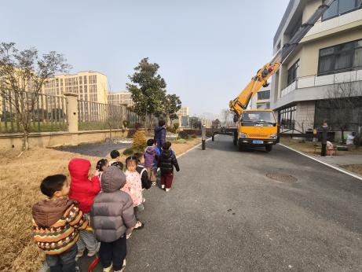 | 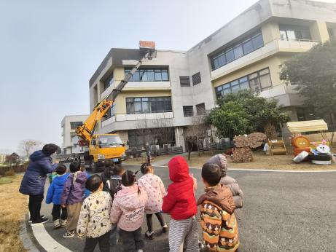 | 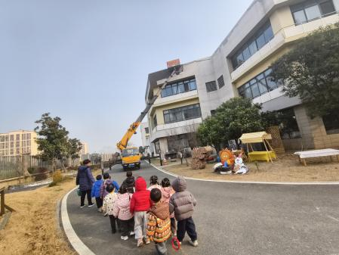
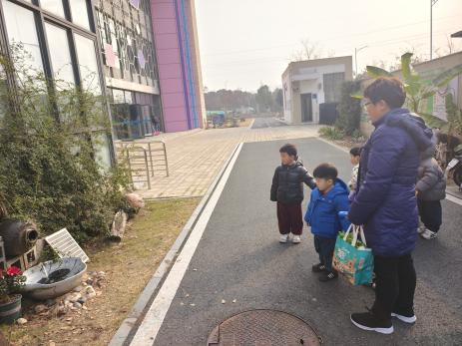 | 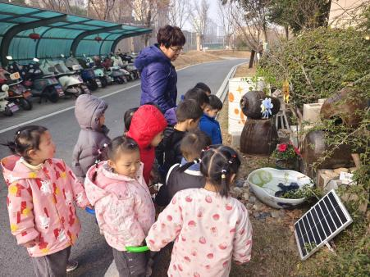 | 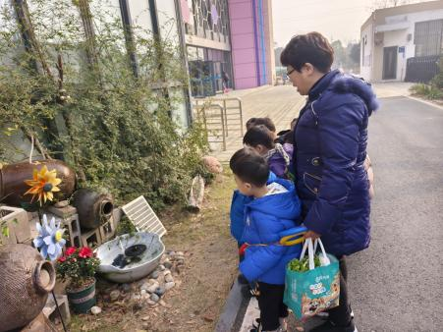
偶然的教育契机：从大吊车围观看托班幼儿的认知唤醒与深度学习可能
当那辆鲜黄色的巨大吊车缓缓驶入幼儿园旁的施工区域时，一个自发形成的小小观察团即刻在托班教室的窗边集结。孩子们眼睛睁得圆圆的，完全被这个会动的“钢铁巨人”吸引。这一看似偶然的生活事件，实则蕴含着丰富的教育价值，值得我们深入剖析。
从发展心理学角度看，托班幼儿（2-3岁）正处于皮亚杰所称的感知运动阶段向预运算阶段过渡时期。大吊车作为“超大尺度”的运动物体，强烈冲击着幼儿的感官体验——它的机械臂缓慢而有力的升降、旋转，为幼儿提供了关于运动、力量与空间变化的直观教材。

三、运动：万能工匠
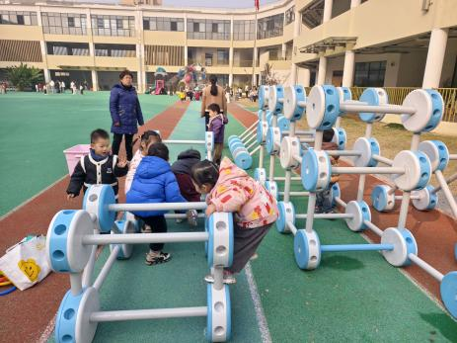 | 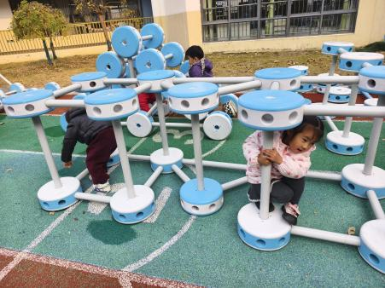 | 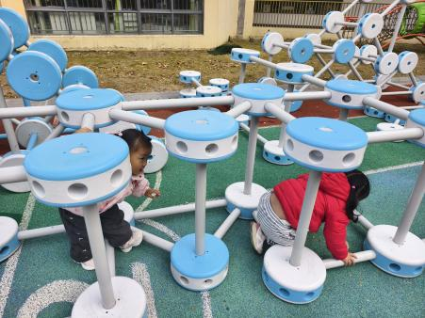
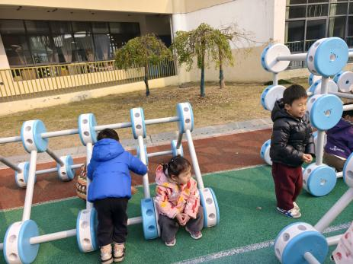 | 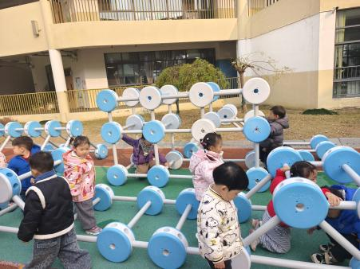 | 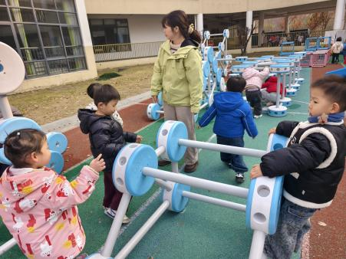
- 早点：鲜牛奶、饼干、奶酪棒
午餐：打卤面、菌菇鹅汤
午点：小馄饨、香蕉、蓝莓
五、家园配合：
1.坚持培养孩子饭前便后、外出归来用七步洗手法认真洗手的习惯，咳嗽打喷嚏时用手肘或纸巾遮挡口鼻。家中每天定时开窗通风，每次不少于半小时，保持空气流通。保证孩子每天10—12小时充足睡眠，包括规律午睡，助力免疫系统发育。
2.近期仍是常州市病毒传染的高发期，外出务必做好防护。

